GAUS JORDAN

-LATAR BELAKANG

Carl Friedrich Gauss adalah seorang matematikawan berkebangsaan Jerman yang mempunyai julukan ‘Prince of Mathematic”. Dia merupakan orang yang menemukan eliminasi gaus yang kemudian dikembangkan dan disempurnakan oleh Camille Jordan seorang matematikawan berkebangsaan Prancis menjadi eliminasi gauss-jordan.

-DIGUNAKAN

Gauss jordan dapat diterapkan untuk perhitungan arus listrik pada rangkaian listrik

-APA ITU

Eliminasi Gauss-Jordan adalah prosedur pemecahan sistem persamaan linear dengan mengubahnya menjadi bentuk matriks eselon baris tereduksi dengan operasi baris elementer. Eliminasi gauss Jordan akan mengubah suatu matriks menjadi sebuah matriks diagonal, lebih spesifik lagi eliminasi gauss Jordan akan mengubah matriks menjadi sebuah matriks singular (matriks satuan)

Gambar perbedaaan gauss dan gauss jordan

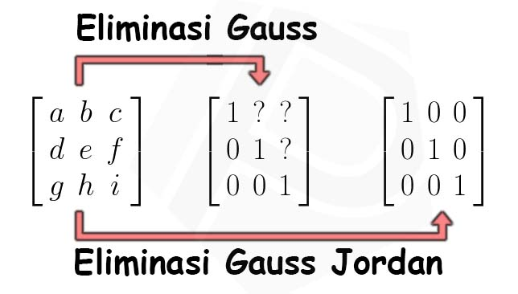

Lalu apa itu matrix eselon baris tereduksi ? Matriks eselon baris tereduksi adalah sebuah bentuk matriks eselon baris yang lebih disederhanakan yang bertujuan agar lebih mudah dalam pemecahan solusi dari suatu sistem persamaan

Agar mencapai bentuk eselon baris tereduksi diperlukan 4 sifat yang terdiri 3 sifat bentuk eselon baris dan 1 sifat khusus

Berikut 4 sifat agar terbentuk eselon baris tereduksi :

1. Jika memuat baris tak nol maka entri tak nol paling kiri adalah 1, selanjutnya elemen tersebut (angka 1) dapat disebut sebagai elemen pivot.
2. Untuk dua baris berurutan yang seluruhnya elemennya tidak terdiri dari nol, maka pivot dalam baris yang lebih rendah diletakkan lebih jauh ke kanan dari pivot utama dalam baris yang lebih tinggi
3. Jika memuat baris-baris nol maka semuanya terletak di bagian bawah matriks
4. sifat ke 4 ini merupakan sifat khusus yaitu setiap kolom yang mengandung 1 utama maka harus memiliki elemen nol ditempat lainnya.

Contoh eselon baris tereduksi :

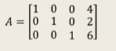

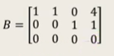

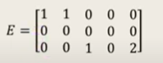 ini bukan karena nol berada pada baris kedua

-SOAL + BAHASAN



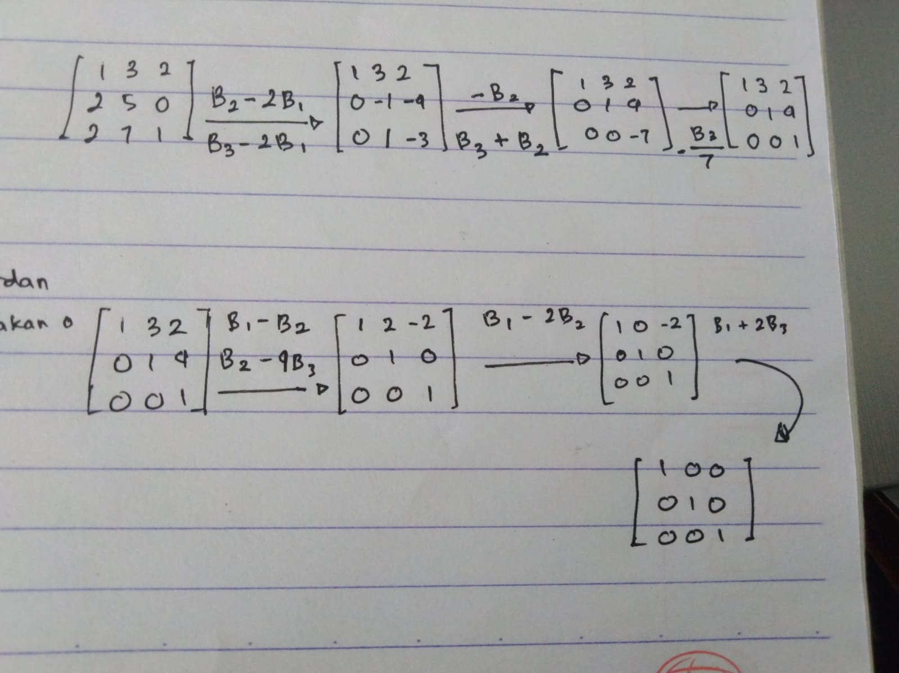

-LATIHAN